La transición energética basada en renovables:
¿un nuevo riesgo de deuda ecológica?
Daniela Sóstenes Flores
Introducción
La transición energética implica cambiar el sistema energético radicado en combustibles fósiles a uno de bajas emisiones de carbono basado en fuentes renovables, pues ofrecen una extensa lista de ventajas ambientales, económicas y sociales, como la reducción de gases de efecto invernadero (GEI), así como la de enfermedades ocasionadas por mala calidad de aire, pues la exposición a altos niveles de contaminación puede causar infecciones respiratorias, enfermedades cardíacas, derrames cerebrales y cáncer de pulmón (OPS, 2016), también los costos de servicios (electricidad, agua y gas) son menores, y que aquellas comunidades remotas tengan acceso a estos servicios. En este sentido, se estima que entre 1.5 y el 2% de los mexicanos cae en situación de pobreza energética (Servín, 2021).
No obstante, si bien las tecnologías de energías renovables permiten producir menos emisiones de GEI, requieren de minerales escasos, como el hierro, el aluminio y el cobre, entre otros que se encuentran ubicados en países del Sur Global. Asimismo, las actividades mineras asociadas a su extracción generan fuertes impactos ambientales y sociales.
Ante este escenario, resulta necesario problematizar la posible reproducción de inequidades sociales, económicas y ambientales entre países, justificada desde el discurso de una transición energética hacia las renovables. Este artículo aborda dicho debate proponiendo el concepto de deuda ecológica como herramienta teórica para procupar una transición energética ligada a una transición social hacia la justicia global.

Sobre el concepto de deuda ecológica
La Deuda Ecológica es la acumulada por los países industrializados −también llamados del Norte Global−, hacia los países del Sur. Este tipo de deuda se genera debido a que las relaciones inequitativas entre países producen un gran impacto ambiental, social y económico en los territorios del sur. Por ejemplo: a) los países del sur exportan a los del norte productos primarios a precios muy bajos, b) las actividades extractivas que los países del norte llevan a cabo en los del sur, producen gran contaminación, c) hay una ocupación gratuita o muy barata de espacio ambiental en los países del sur para que los del norte depositen sus residuos Figura 1 (Russi, 2005).
Figura 1. Deposición de residuos
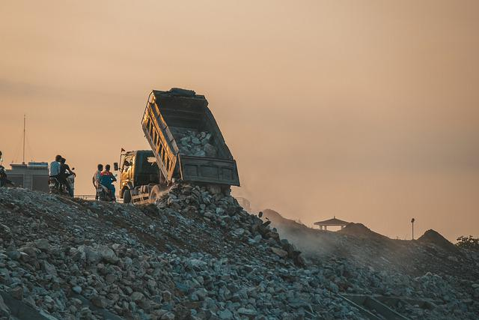
Fuente: Imagen de uso libre recuperada de Pixabay (2022).

La deuda ecológica y la deuda externa están relacionadas debido a que la obligación que tienen los países del Sur de pagar la deuda externa, los forza a conseguir un excedente monetario obtenido a partir del empobrecimiento de las personas de los países deudores y del abuso de la naturaleza (Martínez Alier, 1992). Los países deudores no tienen más solución que la sobreexplotación de sus recursos naturales, aceptando condiciones de intercambio injustas y vendiendo a precios de exportación donde no se incorporan, en muchas ocasiones, las consecuencias ambientales Figura 2. La pobreza lleva a vender a precios ridículos el medio ambiente (Martínez Alier, 1992).
Figura 2. Deuda externa "pagada" con la deuda ecológica.
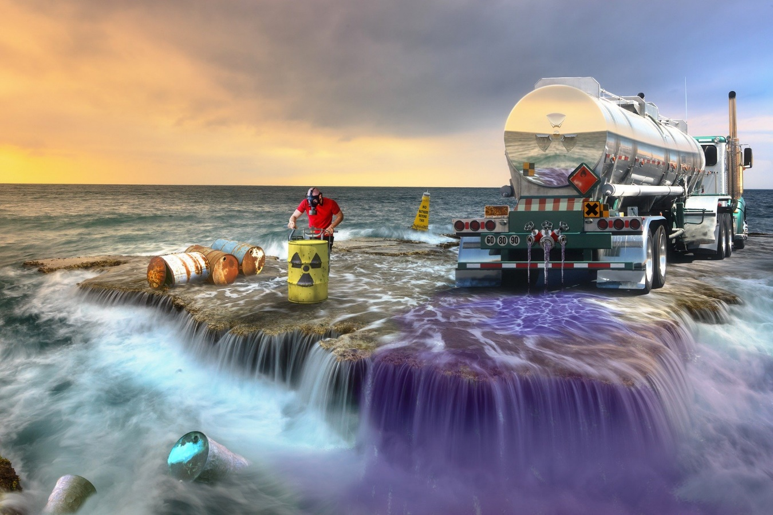
Fuente: Imagen de uso libre recuperada de Pixabay (2022).

Minerales: la cara no renovable de las energías renovables
Las energías renovables se llaman así porque utilizan un recurso que tiene la capacidad de restablecerse en un plazo corto, como el Sol, el viento, el calor interno de la Tierra, entre otros Figura 3, y es por ello que sus emisiones de CO₂ son bajas en comparación con las que dependen de los combustibles fósiles. No obstante, el cableado, estructuras, inversor, motor y demás materiales dependen de recursos no renovables. Paradójicamente, para que las renovables generen energía dependen de recursos no renovables. Aunque estos componentes podrían ser reciclados o reusados, esto no es todavía una completa solución debido a la falta de regulación y cultura de reciclaje.

Figura 3. Energías renovables
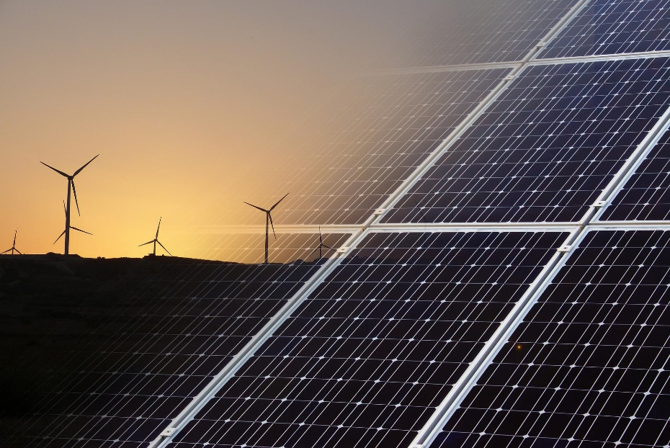
Fuente: Imagen de uso libre recuperada de Pixabay (2022).

Por ejemplo, en la tabla 1 se muestran los metales usados en la generación de electricidad por solar fotovoltaica (SFV), así como la cantidad de toneladas por MW que se requieren.
Tabla 1. Requerimientos de materiales para la construcción de una planta solar fotovoltaica
Metal | Toneladas/MW | Peso mexicano por tonelada (World Bank, 2021)
Hierro (Fe) | 162.5 | 26,31
Aluminio (Al) | 16 | 56.749,98
Cobre (Cu) | 2.2 | 188.018,70
Acero | 2 | Sin dato
Cromo (Cr) | 0.55 | Sin dato
Manganeso (Mn) | 0.5 | Sin dato
Estaño (Sn) | 0.463 | 717.202,30
Níquel (Ni) | 0.235 | 562.674,60
Zinc (Zn) | 0.1625 | 75.219,91
Magnesio (Mg) | 0.0535 | Sin dato
Molibdeno (Mo) | 0.05 | Sin dato
Plata (Ag) | 0.0467 | 1.757,25
Plomo (Pb) | 0.0212 | 42.958,29
Titanio (Ti) | 0.00625 | Sin dato
Cadmio (Cd) | 0.0061 | Sin dato
Teluro (Te) | 0.0047 | Sin dato
Indio (In) | 0.0045 | Sin dato
Vanadio (V) | 0.000475 | Sin dato
Galio (Ga) | 0.0003 | Sin dato
Fuente: (Capellán-Pérez et al., 2017).
Se observa que las plantas SFV requieren una amplia diversidad de minerales, 18 en total, sin tomar en cuenta el acero, que es una aleación de hierro y otros minerales. De entre los más usados se encuentra el hierro, el acero, el aluminio y el níquel.
Para 2060, aún asumiendo unas tasas de reciclado muy generosas para todos los minerales, el 85 % de la extracción de minas para la fabricación e instalación de plantas de generación de energía renovable eléctrica superaría a las reservas estimadas para el teluro, indio, estaño, plata y galio; y alcanzando más del 50 % para el litio y el manganeso (Capellán-Pérez y De Castro, 2019). Pero no estamos hablando solo del futuro, pues existe una relación estadística significativa entre la expansión de los parques fotovoltaicos por todo el mundo en los últimos años y el incremento del precio de la plata (Apergis y Apergis, 2019).

Deuda ecológica por extracción de minerales
El consumo per cápita de países del Norte Global, como Estados Unidos, y los que conforman la Unión Europea, es de 200 veces el promedio de los habitantes de países del Sur, siendo estos últimos los productores de minerales (World Bank, 2021). De modo que la desigualdad energética se hace más notoria, Figura 4, toda vez que los países ricos siguen incrementando su consumo, mientras que los productores de minerales tienen que aumentar el ritmo de explotación de sus recursos.
La intensificación de la explotación mineral en países del Sur conlleva muy frecuentemente problemas económicos, políticos y sociales. A ese fenómeno se le ha denominado maldición de los recursos. Esos impactos negativos se multiplican en lugares ecológica y socialmente frágiles. Si no se gobierna de manera adecuada, la transición energética puede agravar estos problemas.
Conclusiones
La transición energética es la opción más viable para mitigar el impacto ambiental causado en los últimos años, sin embargo, esto no puede llevarse a cabo a costa de que los países del Norte se excusen con la deuda externa para saquear a los países del Sur. El reconocimiento del concepto de Deuda Ecológica puede ayudar a los países del Norte Global a realizar las acciones pertinentes para el cuidado del ambiente, mientras que a los del Sur, como México, les ayudaría a tener oportunidades y destacar con los recursos naturales que contamos.

Referencias
Apergis, I. y Apergis, N. (2019). "Silver prices and solar energy production". En Environ Sci Pollut Res 26, 8525–8532. doi.org/10.1007/s11356-019-04357-1
Capellán-Pérez et al. (2017). "Model and IOA implementation at global geographical level". En MEDEAS project. Disponible en: www.medeas.eu/deliverables.
Capellán-Pérez, I. y De Castro, C. (2019). "Transición a energías renovables y demanda de minerales". En Revista Ecologista. Disponible en: www.ecologistasenaccion.org/133199/transicion-a-energias-renovables-y-demanda-de-minerales/
Martínez Alier, J. (1992). De la economía ecológica al ecologismo popular, Editorial Icaria, Barcelona.
OPS (2016). Calidad del aire. Disponible en: https://www.paho.org/es/temas/calidad-aire#:~:text=La%20exposici%C3%B3n%20a%20altos%20niveles,vulnerable%2C%20ni%C3%B1os%2C%20adultos%20mayores%20y
Pixabay. Imágenes de uso libre disponibles en: https://pixabay.com/es/
Russi, D. (2005). "Deuda ecológica". En Revista Ecologista. Disponible en: /www.ecologistasenaccion.org/14591/deuda-ecologica-2/
Servín, A. (2021). "Energía eléctrica es trampolín de oportunidades". En Energía hoy. Disponible en: https://energiahoy.com/2021/01/06/energia-electrica-es-trampolin-de-oportunidades/#:~:text=Pobreza%20energ%C3%A9tica&text=Los%20estados%20con%20m%C3%A1s%20comunidades,localidades%20sin%20siquiera%20alumbrado%20p%C3%BAblico.
Smith, B. y Waldner, D. (2021). "Repensar la maldición de los recursos". En Prensa de la Universidad de Cambridge. Doi: 10.1017 / 9781108776837.
World Bank (2021). Databank. Disponible en: https://datos.bancomundial.org/indicator/EG.USE.ELEC.KH.PC

Para más información, obsérvese Tabla 1.
La maldición de los recursos, también conocida como la paradoja de la abundancia o la paradoja de la pobreza, es el fenómeno de países con abundancia de recursos naturales (como combustibles fósiles y ciertos minerales) que tienen menos crecimiento económico, menos democracia o peores resultados de desarrollo que los países. con menos recursos naturales (Smith y Waldner, 2021).

